Министерство образования Российской Федерации
Пензенский государственный университет
Кафедра «Вычислительная техника»

ПОЯСНИТЕЛЬНАЯ ЗАПИСКА
К курсовому проектированию
по курсу «Логика и основы алгоритмизации
в инженерных задачах»
на тему «Реализация алгоритма Дейкстры»

Выполнил:
студент группы 21ВВ1.1
Жаркова Екатерина
Принял:
д.т.н. Митрохин М. А.

Пенза 2023
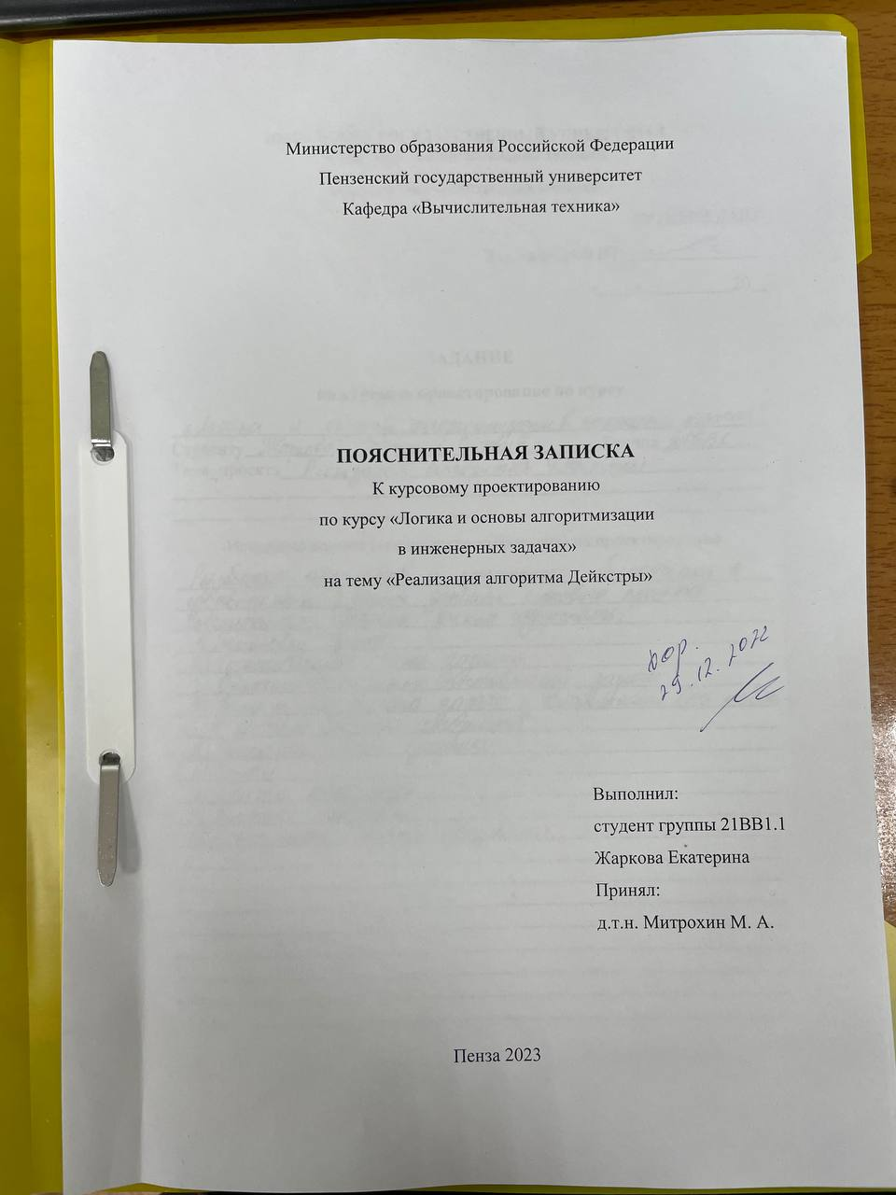

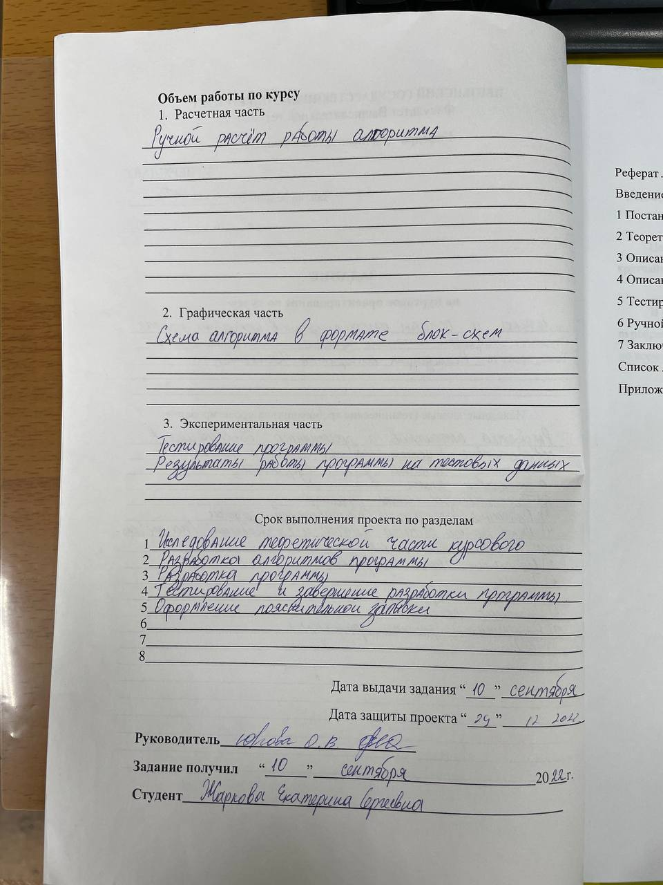
Содержание
Реферат 5
Введение 6
1 Постановка задачи 7
2 Теоретическая часть задания 8
3 Описание алгоритма программы 11
4 Описание программы 12
5 Тестирование 15
6 Ручной расчёт задачи 17
7 Заключение 22
Список литературы 23
Приложение А.Листингпрограммы. 24

Реферат
Отчет 26 стр, 19 рисунков.
ГРАФ, ТЕОРИЯ ГРАФОВ, ОРГРАФ, ДОСТИЖИМОСТЬ, РЕАЛИЗАЦИЯ АЛГОРИТМА ПРИМА, КОМПОНЕНТА.

Цель исследования – разработка программы, способная находить кратчайшее расстояние от одной из вершин графа до всех остальных.

В работе дан взвешенный неориентированный граф G с n вершинами и m рёбрами. Требуется найти кратчайшее расстояние от одной из вершин графа ко всем остальным.

Введение
Алгоритм Дейкстры назван в честь голландского ученого Эдсгера Дейкстры (Edsger Dijkstra). Алгоритм был предложен в 1959 году для нахождения кратчайших путей от одной вершины до всех остальных в ориентированном взвешенном графе, при условии, что все ребра в графе имеют неотрицательные веса.
В качестве среды разработки мною была выбрана средаMicrosoftVisualStudio2010, язык программирования – Си.
Целью данной курсовой работы является разработка программы на языке Си, который является широко используемым. Именно с его помощью в данном курсовом проекте реализуется алгоритм Прима.

1 Постановка задачи
Требуется разработать программу, которая способная начинать с одной вершины и продолжаем добавлять ребра с наименьшим весом, пока не достигнем нашей цели.
Исходный граф в программе должен задаваться матрицей смежности, причём при генерации данных должны быть предусмотрены граничные условия. Программа должна работать так, чтобы пользователь вводил количество вершин для генерации матрицы смежности. После обработки этих данных на экран должна выводиться матрица смежности орграфа, вид графаи все компоненты связности графа. Необходимо предусмотреть различныеисходы поиска, чтобы программа не выдавала ошибок и работала правильно.
Устройство ввода – клавиатура и мышь.
Задания выполняются в соответствии с вариантом №13.

2 Теоретическая часть задания
Рассмотрим пример нахождение кратчайшего пути. Дана сеть автомобильных дорог, соединяющих области города. Некоторые дороги односторонние. Найти кратчайшие пути от центра города до каждого города области.
Кружками обозначены вершины, линиями – пути между ними (ребра графа). В кружках обозначены номера вершин, над ребрами обозначен их вес – длина пути. Рядом с каждой вершиной красным обозначена метка – длина кратчайшего пути в эту вершину из вершины 1.
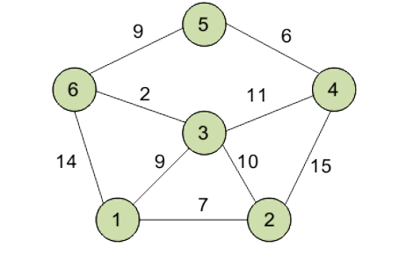
Рисунок 1 – Сеть автомобильных дорог

Метка самой вершины 1 полагается равной 0, метки остальных вершин – недостижимо большое число (в идеале — бесконечность). Это отражает то, что расстояния от вершины 1 до других вершин пока неизвестны. Все вершины графа помечаются как непосещенные.
Минимальную метку имеет вершина 1. Её соседями являются вершины 2, 3 и 6. Обходим соседей вершины по очереди.
Первый сосед вершины 1 – вершина 2, потому что длина пути до неё минимальна. Длина пути в неё через вершину 1 равна сумме кратчайшего расстояния до вершины 1 (значению её метки) и длины ребра, идущего из 1-й во 2-ю, то есть 0 + 7 = 7. Это меньше текущей метки вершины 2 (10000), поэтому новая метка 2-й вершины равна 7.
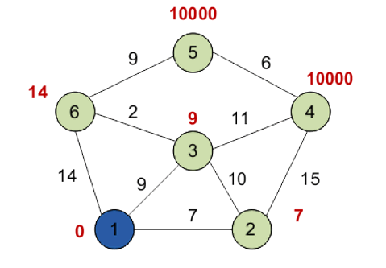
Рисунок 2 – Начало нахождение путей

Аналогично находим длины пути для всех других соседей (вершины 3 и 6).
Все соседи вершины 1 проверены. Текущее минимальное расстояние до вершины 1 считается окончательным и пересмотру не подлежит. Вершина 1 отмечается как посещенная.
Шаг 1 алгоритма повторяется. Снова находим «ближайшую» из непосещенных вершин. Это вершина 2 с меткой 7.
Снова пытаемся уменьшить метки соседей выбранной вершины, пытаясь пройти в них через 2-ю вершину. Соседями вершины 2 являются вершины 1, 3 и 4.
Вершина 1 уже посещена. Следующий сосед вершины 2 — вершина 3, так как имеет минимальную метку из вершин, отмеченных как не посещённые. Если идти в неё через 2, то длина такого пути будет равна 17 (7 + 10 = 17). Но текущая метка третьей вершины равна 9, а 9 < 17, поэтому метка не меняется.
Ещё один сосед вершины 2 — вершина 4. Если идти в неё через 2-ю, то длина такого пути будет равна 22 (7 + 15 = 22). Поскольку 22<10000, устанавливаем метку вершины 4 равной 22.
Все соседи вершины 2 просмотрены, помечаем её как посещенную.
Повторяем шаг алгоритма, выбрав вершину 3. После её «обработки» получим следующие результат.
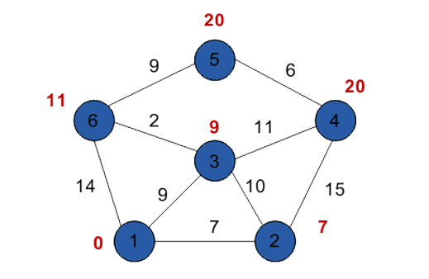
Рисунок 3 – Конец нахождения путей
Таким образом, кратчайшим путем из вершины 1 в вершину 5 будет путь через вершины 1 — 3 — 6 — 5, поскольку таким путем мы набираем минимальный вес, равный 20.

3 Описание алгоритма программы
В простейшей реализации для хранения чисел d[i] можно использовать массив чисел, а для хранения принадлежности элемента множеству U — массив булевых переменных.
В начале алгоритма расстояние для начальной вершины полагается равным нулю, а все остальные расстояния заполняются большим положительным числом (большим максимального возможного пути в графе). Массив флагов заполняется нулями. Затем запускается основной цикл.
На каждом шаге цикла мы ищем вершину с минимальным расстоянием и флагом равным нулю. Затем мы устанавливаем в ней флаг в 1 и проверяем все соседние с ней вершины. Если в ней расстояние больше, чем сумма расстояния до текущей вершины и длины ребра, то уменьшаем его. Цикл завершается когда флаги всех вершин становятся равны 1, либо когда у всех вершин c флагом 0 . Последний случай возможен тогда и только тогда, когда граф G не связан.
Ниже представлен псевдокод:
1. Присвоим
2. Для всех отличных от a
3. присвоим
4. Пока
5. Пусть — вершина с минимальнымd[v]
6. Для всех таких, что
7. еслиd[u] >d[v] +w[vu]то
8. изменим
9. изменим

4 Описание программы
Для написания данной программы использован язык программирования Си++.Язык программирования Си++ - универсальный язык программирования, который завоевал особую популярность у программистов, благодаря сочетанию возможностей языков программирования высокого и низкого уровней.

Проект был создан в виде консольного приложения Win32 (Visual C++).

Работа программы начинается с запроса количества вершин в графе. Затем выводится выбор как ввести граф. Если выбрать случайный ввод, то будет выведен получившиеся граф, а после выводится запрос на имя куда будет сохранен результат.
int num_vertices;
cout <<"Введите количество вершин в графе: ";
cin >> num_vertices;

vector<vector<Edge>> adjacency_list(num_vertices);
int source_vertex;

cout <<"Введите 1 для случайного графика, 2 для ручного ввода с клавиатуры или 3 для ручного ввода из файла: ";
int input_option;
cin >> input_option;
cout <<"Кратчайшие расстояния от исходной вершины "<< source_vertex <<":"<< endl;
for (int i = 0; i < num_vertices; i++) {
cout <<" "<< i <<": "<< distances[i] << endl;
}
string filename;
cout <<"Введите имя файла, чтобы сохранить результаты в: ";
cin >> filename;

ofstream output_file(filename);
if (!output_file.is_open()) {
cerr <<"Ошибка: Не удалось открыть файл для записи."<< endl;
return 1;
}

for (int i = 0; i < num_vertices; i++) {
output_file << i <<" "<< distances[i] << endl;
}
Если же пользователь выбрал ручную генерацию графа, то ему необходимо ввести список смежности для графа
elseif (input_option == 2) {
cout <<"Введите список смежности для графа (по одной строке на вершину с разделенными пробелами парами индексов и весов вершин):"<< endl;

for (int i = 0; i < num_vertices * num_vertices; i++) {
int from, to, weight;
cin >> from >> to >> weight;
Edge edge = { to, weight };
adjacency_list[from].push_back(edge);
}

cout <<"Введите исходную вершину: ";
cin >> source_vertex;
}
Если же пользователь выбирает загрузить граф из файла, то ему необходимо ввести название файла.
elseif (input_option == 3) {
string filename;
cout <<"Введите имя файла, содержащего данные графика: ";
cin >> filename;

ifstream input_file(filename);
if (!input_file.is_open()) {
cerr <<"Ошибка: Не удалось открыть файл."<< endl;
return 1;
}

for (int i = 0; i < num_vertices; i++) {
int from, to, weight;
while (input_file >> from >> to >> weight) {
Edge edge = { to, weight };
adjacency_list[from].push_back(edge);
}
}
cout<<"Введитеисходнуювершину: ";
cin>>source_vertex;
}
Ниже можно увидеть оформление начального запроса и дальнейшие
действия с ним.
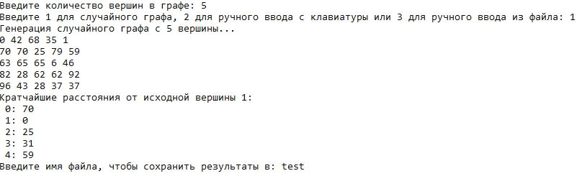
Рисунок 4 - Случайная генерация матрицы
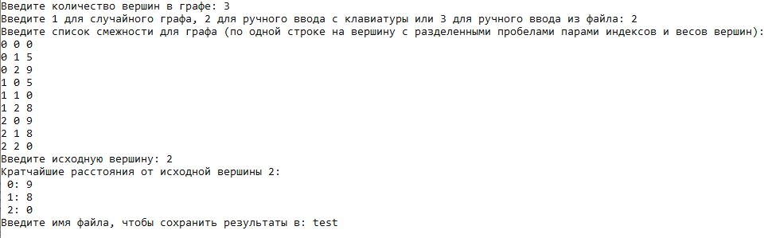
Рисунок 5 - Ручной ввод с клавиатуры

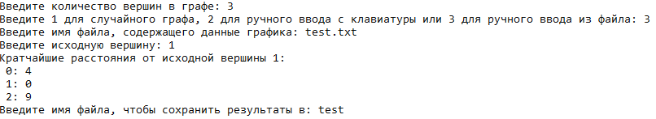
Рисунок 6 - Ввод из файла

5 Тестирование
Среда разработки MicrosoftVisualStudio 2022 предоставляет всесредства, необходимые при разработке и отладке многомодульной программы.
Тестирование проводилось в рабочем порядке, в процессе разработки, после завершения написания программы. В ходе тестирования было выявлено и исправлено множество проблем, связанных с вводом данных, изменениемдизайна выводимых данных, алгоритмом программы, взаимодействием функций.
Ниже продемонстрирован результат тестирования программы при вводепользователем различных количеств вершин и вывод полученного результата.
Рисунок 7 - Тестирование при случайном графе

Рисунок 8 - Тестирование при вводе с клавиатуры

Рисунок 9 - Тестирование при вводе с файла
Таблица 1 – Описание поведения программы при тестировании
Описание теста | Ожидаемый результат | Полученный результат
Запуск программы | Вывод запрос о количестве вершин в матрице | Верно
Выбор генерации матрицы | Вывод сообщения о выборе:трех разных способах набора матрицы | Верно
Выбор генерации случайного графа | Вывод матрицы, исходной вершины и запрос имени файла для сохранения | Верно
Выбор ручного ввода с клавиатуры | Вывод сообщения об вводе списка смежности, выбор исходной вершины и запрос имени файла для сохранения | Верно
Выбор ввода из файла | Вывод запроса на имя файла содержащего список смежности, исходная вершина и запрос имени файла для сохранения | Верно

В результате тестирования было выявлено, что программа успешно проверяет данные на соответствие необходимым требованиям.

6 Ручной расчёт задачи
Рассмотрим выполнение алгоритма на примере графа, показанного на рисунке. Пусть требуется найти расстояния от 1-й вершины до всех остальных.
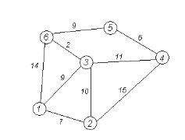
Рисунок 10 – Граф

Кружками обозначены вершины, линиями — пути между ними (ребра графа). В кружках обозначены номера вершин, над ребрами обозначена их «цена» — длина пути. Рядом с каждой вершиной красным обозначена метка — длина кратчайшего пути в эту вершину из вершины 1.
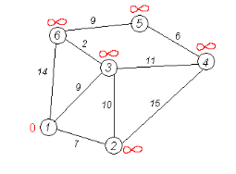
Рисунок 11 – Обозначение меток

Рассмотрим шаг алгоритма Дейкстры для нашего примера. Минимальную метку имеет вершина 1. Её соседями являются вершины 2, 3 и 6.
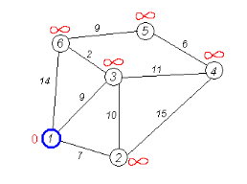
Рисунок 12 – Рассмотрим минимальную метку

Первый по очереди сосед вершины 1 — вершина 2, потому что длина пути до неё минимальна. Длина пути в неё через вершину 1 равна сумме кратчайшего расстояния до вершины 1, значение её метки, и длины ребра, идущего из 1-ой в 2-ую, то есть 0 + 7 = 7. Это меньше текущей метки вершины 2, бесконечности, поэтому новая метка 2-й вершины равна 7.
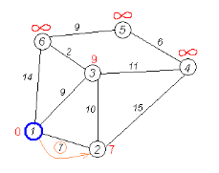
Рисунок 13 –Поиск меньшего длины пути

Аналогичную операцию проделываем с двумя другими соседями 1-й вершины — 3-й и 6-й.
Все соседи вершины 1 проверены. Текущее минимальное расстояние до вершины 1 считается окончательным и пересмотру не подлежит (то, что это действительно так, впервые доказал Э. Дейкстра). Вычеркнем её из графа, чтобы отметить, что эта вершина посещена.
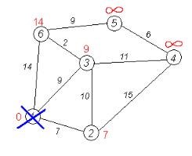
Рисунок 14 – Вычеркиваем посещенную

Шаг алгоритма повторяется. Снова находим «ближайшую» из непосещенных вершин. Это вершина 2 с меткой 7.
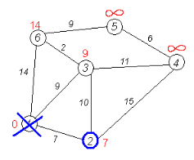
Рисунок 15 – Находим ближайшую из не посещённых

Снова пытаемся уменьшить метки соседей выбранной вершины, пытаясь пройти в них через 2-ю вершину. Соседями вершины 2 являются вершины 1, 3 и 4.
Первый (по порядку) сосед вершины 2 — вершина 1. Но она уже посещена, поэтому с 1-й вершиной ничего не делаем.
Следующий сосед вершины 2 — вершина 3, так имеет минимальную метку из вершин, отмеченных как не посещённые. Если идти в неё через 2, то длина такого пути будет равна 17 (7 + 10 = 17). Но текущая метка третьей вершины равна 9<17, поэтому метка не меняется.
Ещё один сосед вершины 2 — вершина 4. Если идти в неё через 2-ю, то длина такого пути будет равна сумме кратчайшего расстояние до 2-ой вершины и расстояния между вершинами 2 и 4, то есть 22 (7 + 15 = 22). Поскольку 22<, устанавливаем метку вершины 4 равной 22.
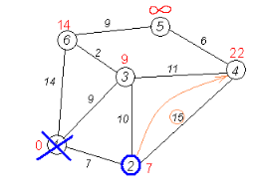
Рисунок 16 - Ищем соседнею вершину

Все соседи вершины 2 просмотрены, замораживаем расстояние до неё и помечаем её как посещенную.
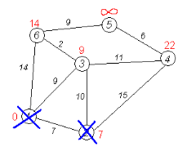
Рисунок 17 – Помечаем посещенные

Повторяем шаг алгоритма, выбрав вершину 3. После её «обработки» получим такие результаты:
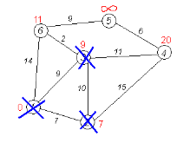
Рисунок 18 – Вычеркиваем посещенные

Повторяем шаг алгоритма для оставшихся вершин. Это будут вершины 6, 4 и 5, соответственно порядку.
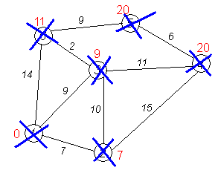
Рисунок 19 – Алгоритм завершили

Алгоритм заканчивает работу, когда вычеркнуты все вершины. Результат его работы виден на последнем рисунке: кратчайший путь от вершины 1 до 2-й составляет 7, до 3-й — 9, до 4-й — 20, до 5-й — 20, до 6-й — 11.

7 Заключение
Таким образом, в процессе создания данного проекта разработана программа, реализующая алгоритм Дейкстры длянахождения кратчайшего расстояния от одной из вершин графа до всех остальных. в MicrosoftVisualStudio 2022.
При выполнении данной курсовой работы были получены навыки разработки программ и освоены приемы создания матриц смежностей. Приобретены навыки по осуществлению алгоритма Дейкстры. Углублены знания языка программированияCи.
Недостатком разработанной программы является примитивный пользовательский интерфейс. Потому что программа работает в консольном режиме, не добавляющем к сложности языка сложность программного оконного интерфейса.
Программа имеет небольшой, но достаточный для использования функционал возможностей.

Список литературы
1. Кормен Т., Лейзерсон Ч., Ривест Р. Алгоритмы: Построение и анализ - М.: МЦНМО, 2001. - 960 с.
2 . Оре О. Графы и их применение: Пер. с англ. 1965. 176 с.
3. Харви Дейтел, Пол Дейтел. Как программировать на C/C++. 2009 г.
4. Уилсон Р. Введение в теорию графов. Пер. с анг. 1977. 208 с.

Приложение А.

Листингпрограммы.
#include<iostream>
#include<fstream>
#include<cstdlib>
#include<climits>
#include<algorithm>
#include<queue>

usingnamespace std;

constint INF = INT_MAX;

structEdge {
int to, weight;
};

structNode {
int distance;
int vertex;
};

booloperator<(constNode&lhs, constNode&rhs) {
returnlhs.distance >rhs.distance;
}

int main() {
setlocale(LC_ALL, "Russian");
int num_vertices;
cout <<"Введите количество вершин в графе: ";
cin >> num_vertices;

vector<vector<Edge>> adjacency_list(num_vertices);
int source_vertex;

cout <<"Введите 1 для случайного графа, 2 для ручного ввода с клавиатуры или 3 для ручного ввода из файла: ";
int input_option;
cin >> input_option;

if (input_option == 1) {
cout <<"Генерация случайного графа с "<< num_vertices <<" вершины..."<< endl;
int weight = 0;
for (int i = 0; i < num_vertices; i++) {
for (int j = 0; j < num_vertices; j++) {
if (i != j) {
weight = rand() % 100 + 1;
Edge edge = { j, weight };
adjacency_list[i].push_back(edge);
}
cout << weight <<" ";
}
cout <<"\n";
}

source_vertex = rand() % num_vertices;
}
elseif (input_option == 2) {
cout <<"Введите список смежности для графа (по одной строке на вершину с разделенными пробелами парами индексов и весов вершин):"<< endl;

for (int i = 0; i < num_vertices * num_vertices; i++) {
int from, to, weight;
cin >> from >> to >> weight;
Edge edge = { to, weight };
adjacency_list[from].push_back(edge);
}

cout <<"Введите исходную вершину: ";
cin >> source_vertex;
}
elseif (input_option == 3) {
string filename;
cout <<"Введите имя файла, содержащего данные графика: ";
cin >> filename;

ifstream input_file(filename);
if (!input_file.is_open()) {
cerr <<"Ошибка: Не удалось открыть файл."<< endl;
return 1;
}

for (int i = 0; i < num_vertices; i++) {
int from, to, weight;
while (input_file >> from >> to >> weight) {
Edge edge = { to, weight };
adjacency_list[from].push_back(edge);
}
}
cout<<"Введитеисходнуювершину: ";
cin>>source_vertex;
}
else {
cerr <<"Ошибка: Неверный параметр ввода."<< endl;
return 1;
}

vector<int> distances(num_vertices, INF);
distances[source_vertex] = 0;

priority_queue<Node> pq;
pq.push({ 0, source_vertex });

while (!pq.empty()) {
Node current_node = pq.top();
pq.pop();
int current_vertex = current_node.vertex;
int current_distance = current_node.distance;

if (current_distance == distances[current_vertex]) {
for (Edge edge : adjacency_list[current_vertex]) {
int to = edge.to;
int weight = edge.weight;

if (current_distance + weight < distances[to]) {
distances[to] = current_distance + weight;
pq.push({ distances[to], to });
}
}
}
}

cout <<"Кратчайшие расстояния от исходной вершины "<< source_vertex <<":"<< endl;
for (int i = 0; i < num_vertices; i++) {
cout <<" "<< i <<": "<< distances[i] << endl;
}

string filename;
cout <<"Введите имя файла, чтобы сохранить результаты в: ";
cin >> filename;

ofstream output_file(filename);
if (!output_file.is_open()) {
cerr <<"Ошибка: Не удалось открыть файл для записи."<< endl;
return 1;
}

for (int i = 0; i < num_vertices; i++) {
output_file << i <<" "<< distances[i] << endl;
}

return 0;
}

